**第 十九 周工作计划**

**班级：小4班 实施主题：一起去玩水 日期:6月24日—6月28日 带班老师：马、沈老师**

|  |  |  |  |  |  |  |
| --- | --- | --- | --- | --- | --- | --- |
| 工作要求 | | 1.能较专注地倾听同伴谈话，了解别人的谈话内容，表达自己的见解。（主题目标）  2.能大胆尝试，初步感知溶解现象。（常规目标）  3.初步会记录自己的实验过程及结果。（常规目标）  4.知道暑假要到了，能在家过一个快乐的暑假。（保育目标）  5.了解自己本学期的成长与进步，大胆分享自己的进步，增强自信心。（主题目标） | | | | |
| 星期  内容 | | **一** | **二** | 三 | 四 | 五 |
|  | 接待 | 1.热情接待幼儿，与幼儿打招呼或者引导幼儿进行同伴间互动。  2.进行二次晨检，了解幼儿身体情况及检查幼儿口袋是否有小玩具等物品。 | | | | |
| 晨间活动 | 晨间游戏 | **1.签到**：能初步进行自主签到，会根据来园先后顺序排列照片。  **2.重点区域**：阅读区：提供关于升入中班的绘本故事，引导幼儿新学期要做哥哥姐姐了，在假期中做一些有意义的小事情。科学区：提供可以溶解的材料，引导幼儿做溶于水的实验，观察水溶解的现象。  **3.晨间谈话**：试一试、夏天的冷饮、快快乐乐过暑假，引发幼儿过有意义的假期。 | | | | |
| 户外锻炼 | 1.队列练习：能跟随音乐，按照小组的队形快速变成多列纵队。  2.律动、早操：师幼一起律动、早操，要求动作合拍有力，会变换队形。 | | | | |
| **集体游戏：丢手绢**练习追逐跑 | **集体游戏：大风吹**  听口令做动作 | **集体游戏：小猴子**  手脚协调交替往上爬 | **集体游戏：站得稳**  尝试站立独木桥 | **集体游戏：高人走**  尝试快速反应 |
| 分散活动：重点指导山坡 | 分散活动：重点指导拍篮球 | 分散活动：重点指导探险1区 | 分散活动：重点指导拍球 | 分散活动：重点指导多人骑车 |
| 学习  活动 | | **科学：试一试**  溶解现象 | **综合：夏天的冷饮**  少吃冷饮 | **综合：快快乐乐过暑假**  安全过暑假 | **复习** | |
| 上午  游戏 | | 过家家：重点指导做杨梅汤 | 玩水：重点指导捞鱼 | 遇见陶木设：重点指导 |
| 下午  户外  活动 | | 区域游戏 | 角色游戏 | 区域游戏 |
| 日 常  生 活 | | 1.引导幼儿了解知道暑假要到了，能在家过一个安全快乐的暑假。  2.鼓励幼儿围绕“冷饮”这一话题谈话，学习用连贯的语句表达自己的意思。 | | | | |
| 家长  工作 | | 1.请家长引导幼儿新学期要做升入中班做哥哥姐姐，暑假在家中做力所能及的事情。  2.建议家长与幼儿共同制定暑期计划，过一个有意义的暑假。 | | | | |
| 环境  创设 | | 1.与幼儿共同完成《一起去玩水》内的内容。  2.与幼儿制定暑假计划表，展示在班级中。 | | | | |
| 本周  反思 | |  | | | | |

# 快乐过暑假，安全不放假

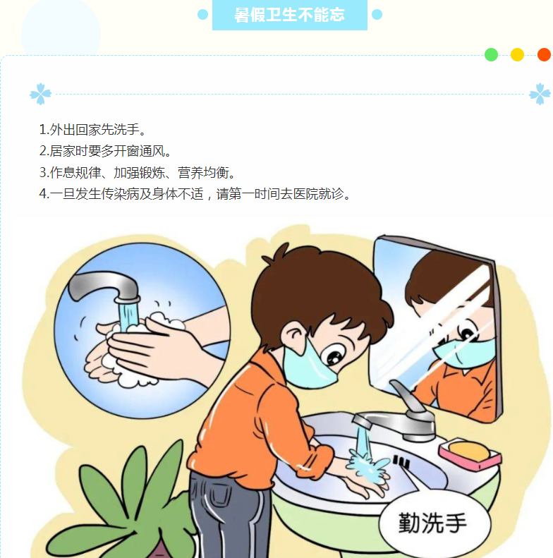 暑期即将开启，除了有欢声笑语还有安全隐患，希望家长做好安全教育。为孩子们的欢乐暑期撑起一把保护伞。

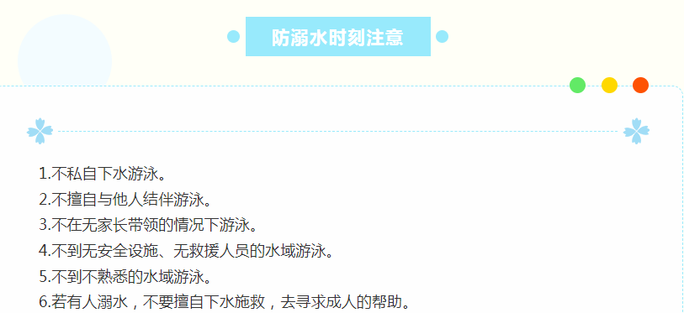

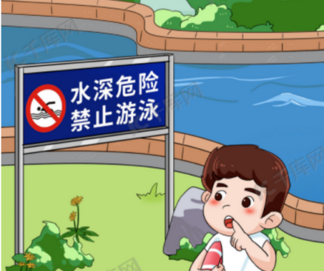

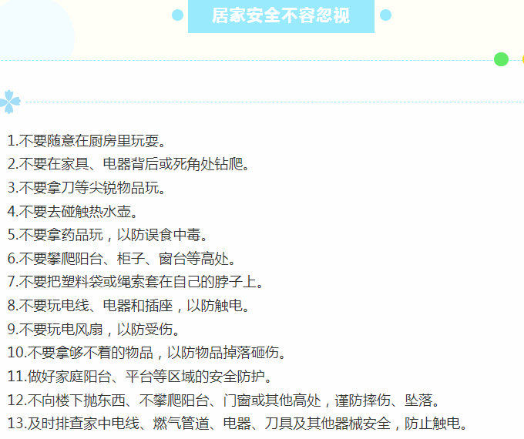

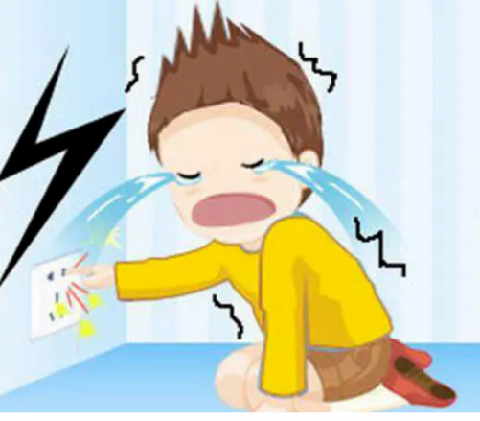

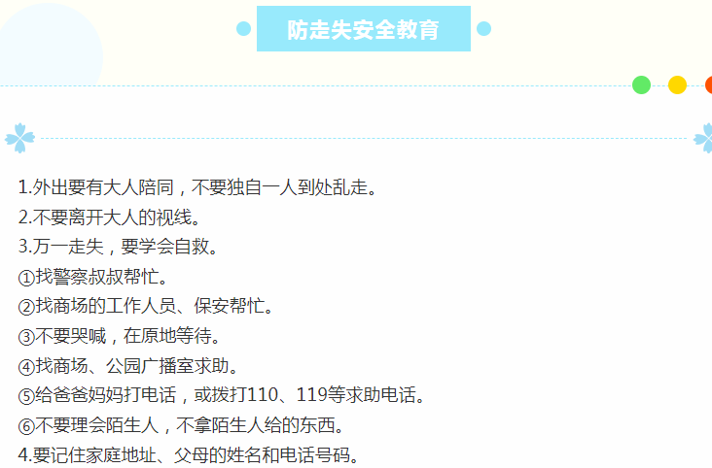

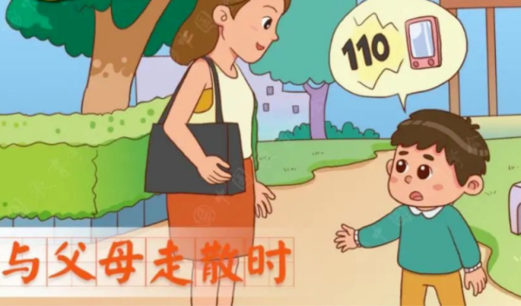

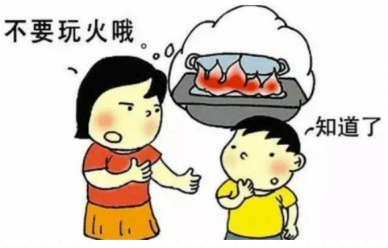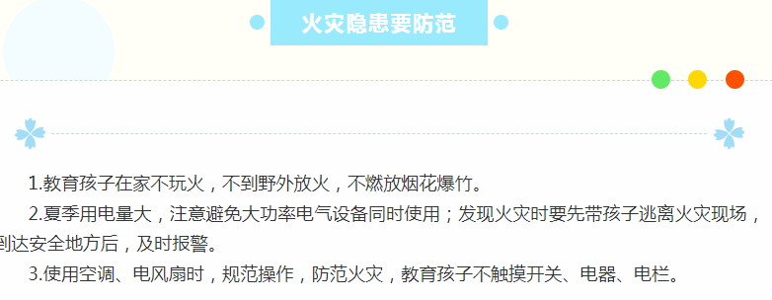

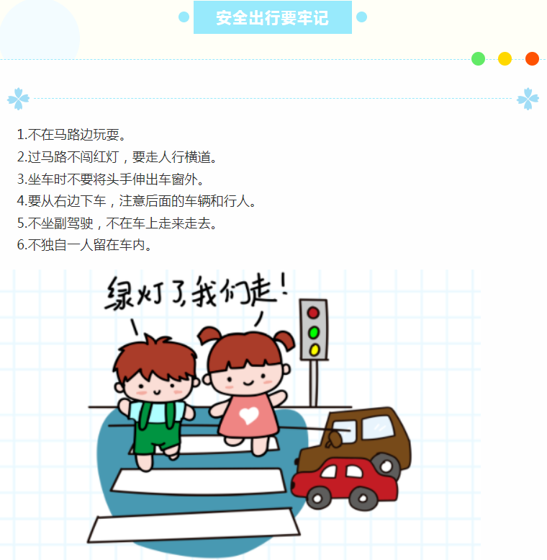

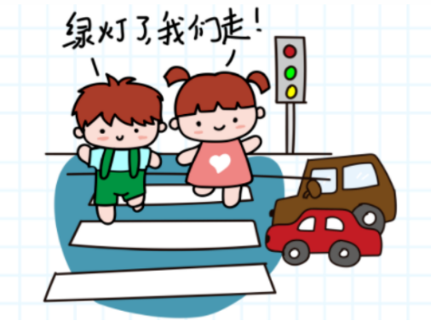

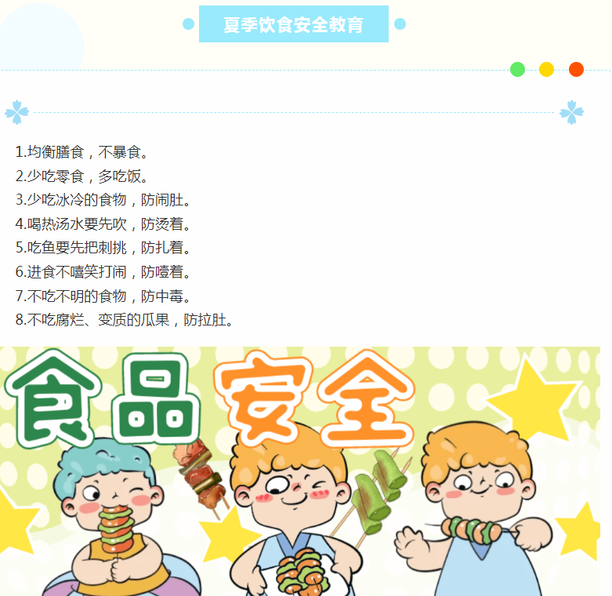

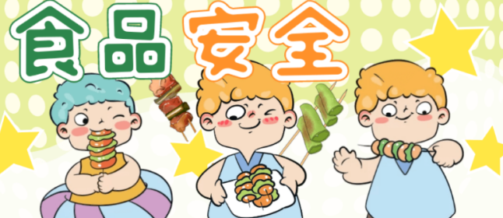

亲爱的家长朋友们，陪伴是爱的最好体现，请您抽出宝贵的时间陪孩子度过轻松、愉快、安全、健康的假期。

表扬本学期进步的宝贝：

沈棠 郝筱田 王格恩 沈嘉奕 高沐瑾

朱芸汐 程元烁 刘致坤 戚祐宁 张先楚

朱廷哲 宗陌玉 程元烁 蒋跃 王玟曦

张子方 徐茂哲 付苏 金苏雅 曹徐来

许梓恒 胡苏安 张惜婷 洪心瑜 许梓恒

高钰涵 赵苏悦 宋王楚忱 王玟皓 冯靖瑶

蔡嫣 杨容与